

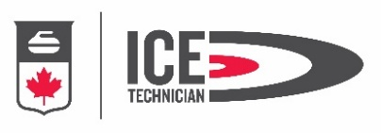

Cours de technicien de glace certifié pour les clubs de curling
Du 16 au 19 octobre 2025

Dates : 16 octobre - 19 octobre 2025

Lieu : Club de curling de Miramichi

Date limite d'inscription et de paiement : 2 octobre 2025

Coût : 275,00 $ payables par virement électronique à nbca@nb.sympatico.ca

La capacité minimale des cours est de six (6)
La capacité maximale du cours est de douze (12) personnes.
Le placement est confirmé à l'issue de l'inscription en ligne ET
à la réception du paiement.

Conditions préalables au cours : Les participants au cours doivent fournir la preuve de l'un des éléments suivants avant la date limite d'inscription :

- Assistant technicien de la glace formé
- World Curing Federation-Intro to Curling Ice Maintenance (en ligne)
(Introduction à l'entretien de la glace de curling (worldcurlingacademy.org))
- 12 mois de travail dans un club sous la supervision d'un technicien de glace certifié (lettre requise)
- Ancien cours de technique de glace de niveau 1 de Curling Canada

Horaire des cours : Jeudi, vendredi et samedi 8H00 -- 20H00
Dimanche : 8H00 -- 14H00
-----------------------------------------------------------------------------------------------------
Inscrivez-vous à l'adresse suivante : https://nb.curling.io/en/products

Chaussures et vêtements de glace requis
Si disponible, veuillez apporter votre propre boîte de cailloux.
Adresser les questions à Chris Tapley icetec@live.ca

